Волнуется природа неспроста.
Завтрашний день Земли будет таким, каким мы создадим его сегодня.
Будем же беречь нашу Землю!
Другой планеты у нас не будет!

Завершилась экологическая декада, проводимая в рамках плана работы методического объединения учителей химии, географии и биологии. В течение декады учащиеся 5-11 классы обсуждали экологические проблемы нашей планеты, стремились осознать свою ответственность за судьбу родной природы.
Членами МО было проведено много разнообразных по содержанию и форме внеклассных мероприятий, направленных на воспитание гуманного отношения к природе, чувства ответственного отношения ко всему живому, знакомство учащихся с последствиями антропогенных воздействий на окружающую среду, формирование экологической культуры.
В 11 классе прошла экологическая игра "Сто к одному", в которой учащиеся показали отличные знания растений и животных, занесенных в Красную книгу, организаций, занимающихся природоохранной деятельностью, последствий воздействия человека на природу, правил утилизации отходов. В сражении приняли участие две команды "Гринпис" и "Озоновые дыры". Игра прошла увлекательно и познавательно. Победу одержала команда "Озоновые дыры", которая набрала в ходе игры 501 очко. Участники команды: Артемьев А, Берлюгин А, Буянов Д, Габов Г, Перепелица А (капитан команды), Потемин С и Садовая Ю.

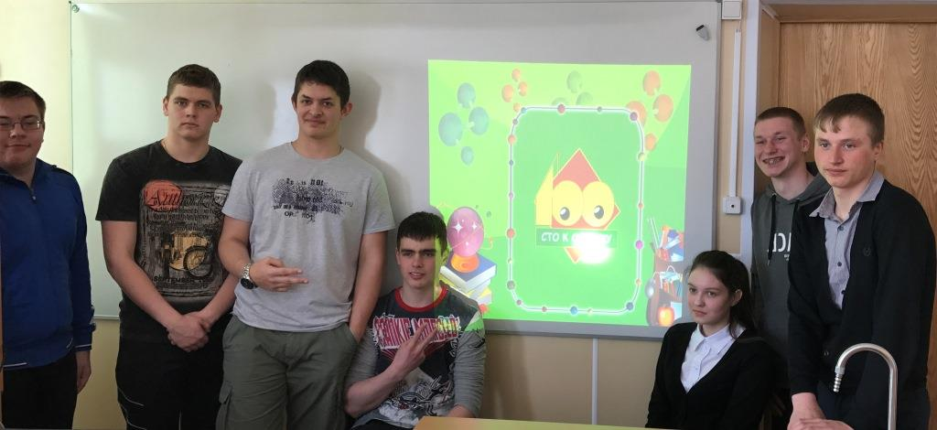
Организатор мероприятия Яшина Е.В.

В 10 классе была проведена викторина "Экологические высказывания великих людей". По мнению участников викторины, интересные вопросы заставляли учащихся задуматься, способствовали расширению кругозора. Победу одержала команда "Реальные пацаны", лучшими признаны Поединок Г, Величинская Д.

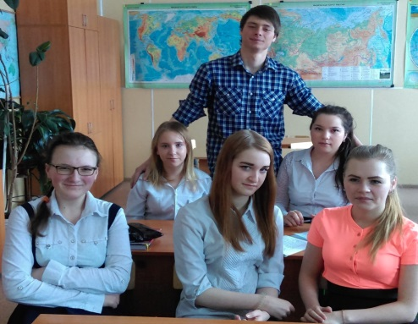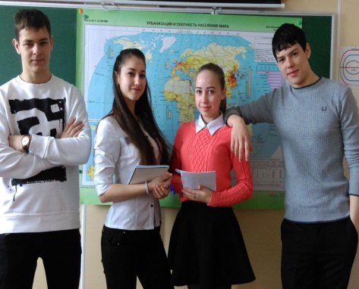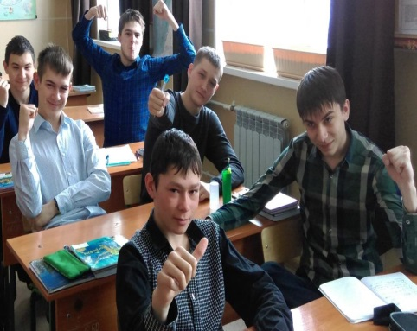

В 8 классе прошла викторина "Экология дома".Она позволила учащимся не только познакомиться с экологическими маркировками, но и способствовала развитию умения работать с информацией, представленной в виде символов, находить им правильные объяснения. Знаки экологической маркировки встречаются на упаковке многих товаров. Одни знаки экомаркировки для упаковочных материалов свидетельствуют, что утилизация этих материалов безвредна для окружающей среды. Другие призывают нас не сорить, сдавать использованные изделия на переработку, поддерживать различные природоохранные мероприятия. Третьи предупреждают о веществах и материалах, опасных для окружающей среды, или, наоборот, указывают на отсутствие таковых.

Лучшими в викторине были признаны Ангрикова А, Горгун А. Все участники викторины проявили высокую активность.

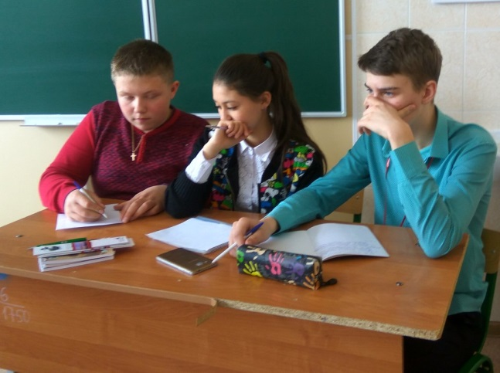 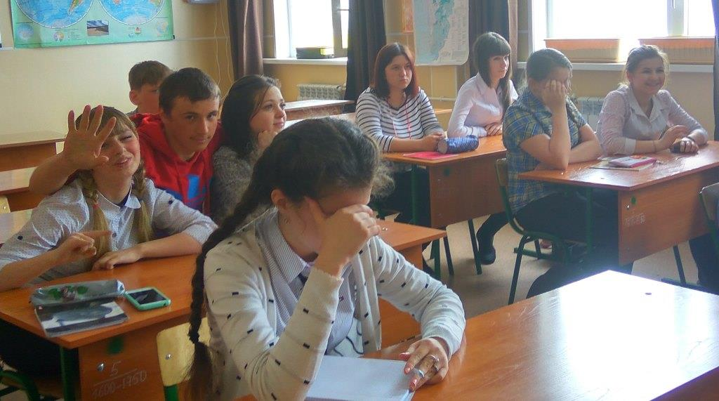
Организатор мероприятий в 8,10 классах Андросова Г.М.

В 7-х классах живо и интересно прошла игра "Путешествие по лекарственным растениям", которая пробудила у учащихся интерес к окружающей природе, способствовала развитию наблюдательности и применению лекарственных растений, в связи с ухудшением экологической обстановки на Земле.
В ходе игры были использованы наглядные материалы и презентация.
Победу одержала команда 7а класса в составе: Борисов А, Киндяков К, Радченко М, Качур П, Казанов Н, Петров Н.
Организатор мероприятия Гришина А.В.

5-6 классы приняли участие в игре-соревновании "Экологическое ассорти". Игра способствовала развитию экологического мышления, углублению знаний по экологии, воспитанию бережного отношения к природе. Мероприятие было насыщено разнообразными заданиями: викторина, эколото, кроссворд, опознание мусора, ретро-шлягер. Дружеская встреча прошла позитивно, весело, познавательно.
1 место завоевала команда 5б кл.в составе: Ятмановой А, Вопилиной Я, Гусейновой С, Шевченко К, Немовой Я, Рухляда В.
2 место -5а кл.,
3 место-6 кл.
Организатор мероприятия Гаврилова А.А.
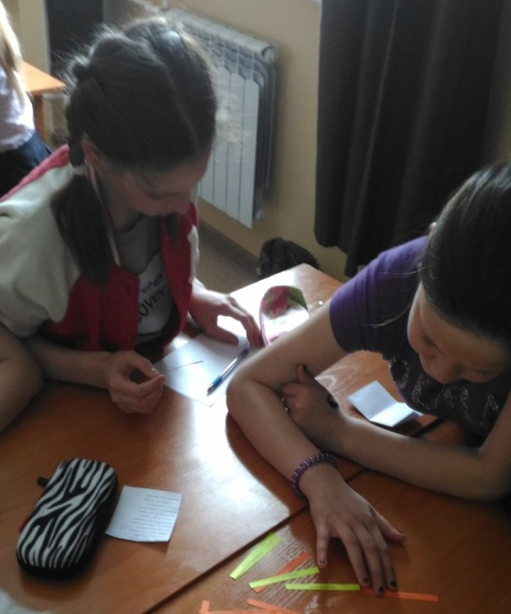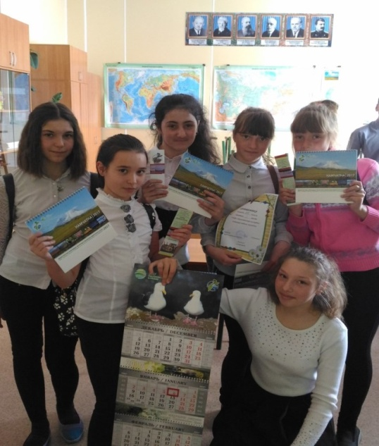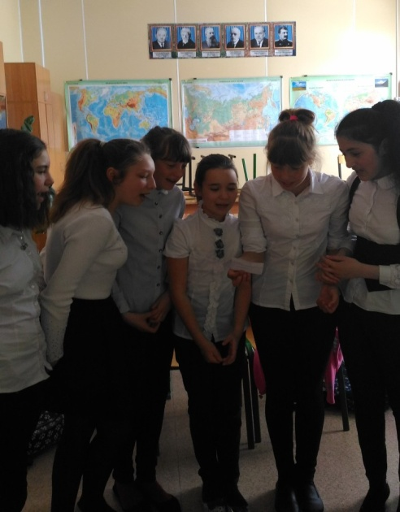

В ходе декады был проведен конкурс плакатов на экологическую тему, где учащиеся выразили свое видение проблемы ответственного отношения к природе. Организатор мероприятия Яшина Е.В.
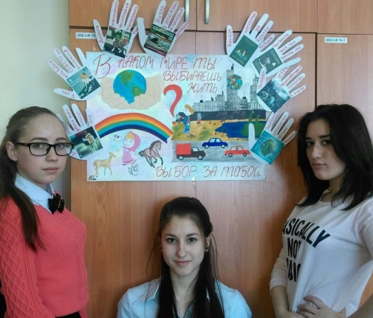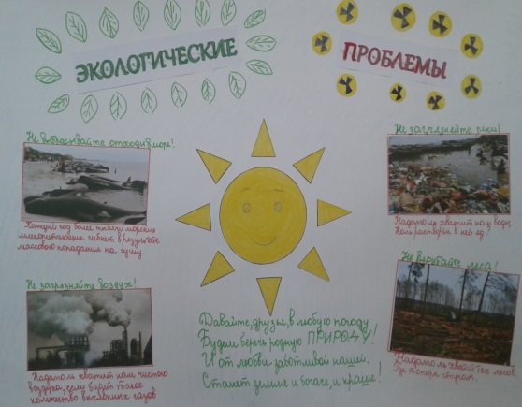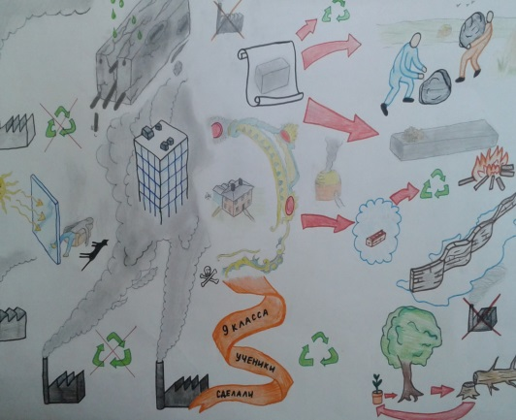

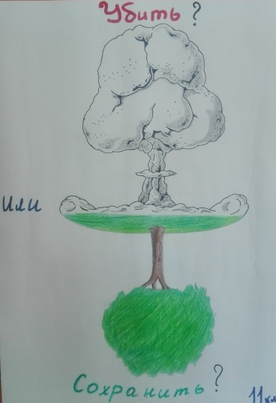

По результатам конкурса 1 место - 10 кл, 2 место - 11 кл., 3 место - 9 кл. и 4 место - 8 кл.
Участники мероприятий получили ценные подарки и были награждены грамотами за гуманное отношение к природе.
А учащиеся 6-х классов под руководством учителя географии Андросовой Г.М. начали выращивание цветов для озеленения клумб возле школы. И изучают влияние экологических факторов на рост и развитие томатов при выращивании рассады в домашних условиях.
Благодарим организаторов и учащихся, выразивших свою позицию к важным экологическим проблемам нашей планеты.

Человек, любящий и знающий природу, заботящийся о ней, духовно богаче, добрее, красивее!

